Федеральное государственное бюджетное образовательное учреждение высшего образования «Сибирский государственный университет телекоммуникаций и информатики» (СибГУТИ)

Кафедра Вычислительных систем(ВС)

Лабораторная работа №1

по дисциплине «Облачные технологии»

Выполнил: студент гр.ИВ-622

Тимофеев Д.А.

Работу проверил: Доцент кафедры ВС, к.т.н.

Ефимов А.В.

Новосибирск 2020

СОДЕРЖАНИЕ:

СОДЕРЖАНИЕ: 2

1. Выполнение 3

1.1. Установил NGINX 3

1.2. Сделал возможность обращения по текстовому адресу 3

1.2.1. Прописали директивы сервера, чтобы при обращении к порту попадать на сайт. 3

1.2.2. Прописали в hosts соответствие текстовому адресу IP адреса 3

1.3. Сделал сайт 4

1.3.1. Написал более сложный код сайта 4

1.3.2. Зашел на сайт с браузера 4

1.3.3. Обратился к картинке с браузера 5

1. Выполнение
   1. Установил NGINX
   2. Сделал возможность обращения по текстовому адресу
      1. Прописали директивы сервера, чтобы при обращении к порту попадать на сайт.

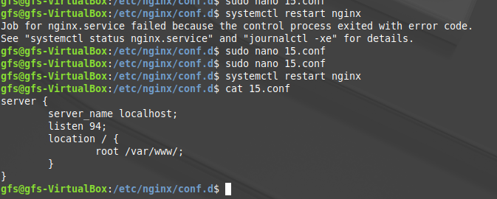

По журналу у меня 15 номер, и тут надо было прописать 95. Но этот порт не работает, так что я прописал 94 порт и все заработало.

* + 1. Прописали в hosts соответствие текстовому адресу IP адреса

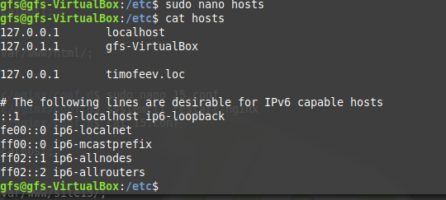

* 1. Сделал сайт
     1. Написал более сложный код сайта

До этого было прописано одно слово «testingSite».

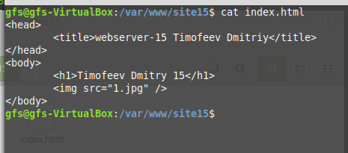

* + 1. Зашел на сайт с браузера



* + 1. Обратился к картинке с браузера

